Português
Nome:_____________________________________________ Ano/Turma: _____

Encontro com a minha turma...

- Participa neste jogo. Vê se os teus colegas do ano anterior te reconhecem e se os novos conseguem descobrir quem és.

Anúncios de graça
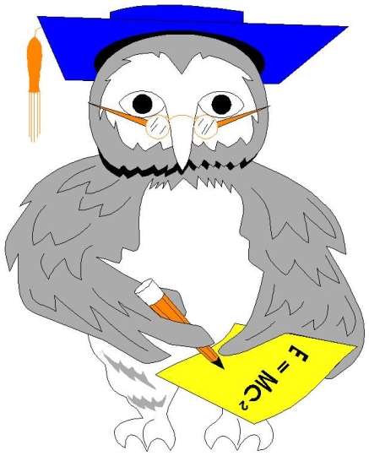

Sou muito sábio e tenho uma cara simpática. Agora uso óculos e tenho chapéu na cabeça. Gosto muito de ler e de aprender. Toda a gente sabe que pode contar sempre com a minha inteligência e boa disposição. Eu sou o ...

(SOLUÇÃO: Mocho Bonifácio)

Regras do jogo:

1 - Cada aluno escreve, numa folha solta, um pequeno anúncio em que se dá a conhecer, fornecendo pistas que ajudem à sua identificação.
- Os anúncios devem ser escritos com letra legível e ilustrados.
- As pistas devem permitir uma fácil identificação do autor.
- Os anúncios não devem ser assinados.
- Só devem escrever o vosso nome no verso ( atrás) da folha.

2 – Todas as folhas são dobradas e recolhidas.

3 - Um a um, seguindo a ordem por que estão sentados, todos os alunos retiram um anúncio e lêem-no em voz alta para toda a turma.

4- Quando alguém considera que identificou o colega, levanta a mão e só responde quando solicitado pela professora.

5 - O aluno que está a ler vira a folha e verifica se a resposta está correta.

